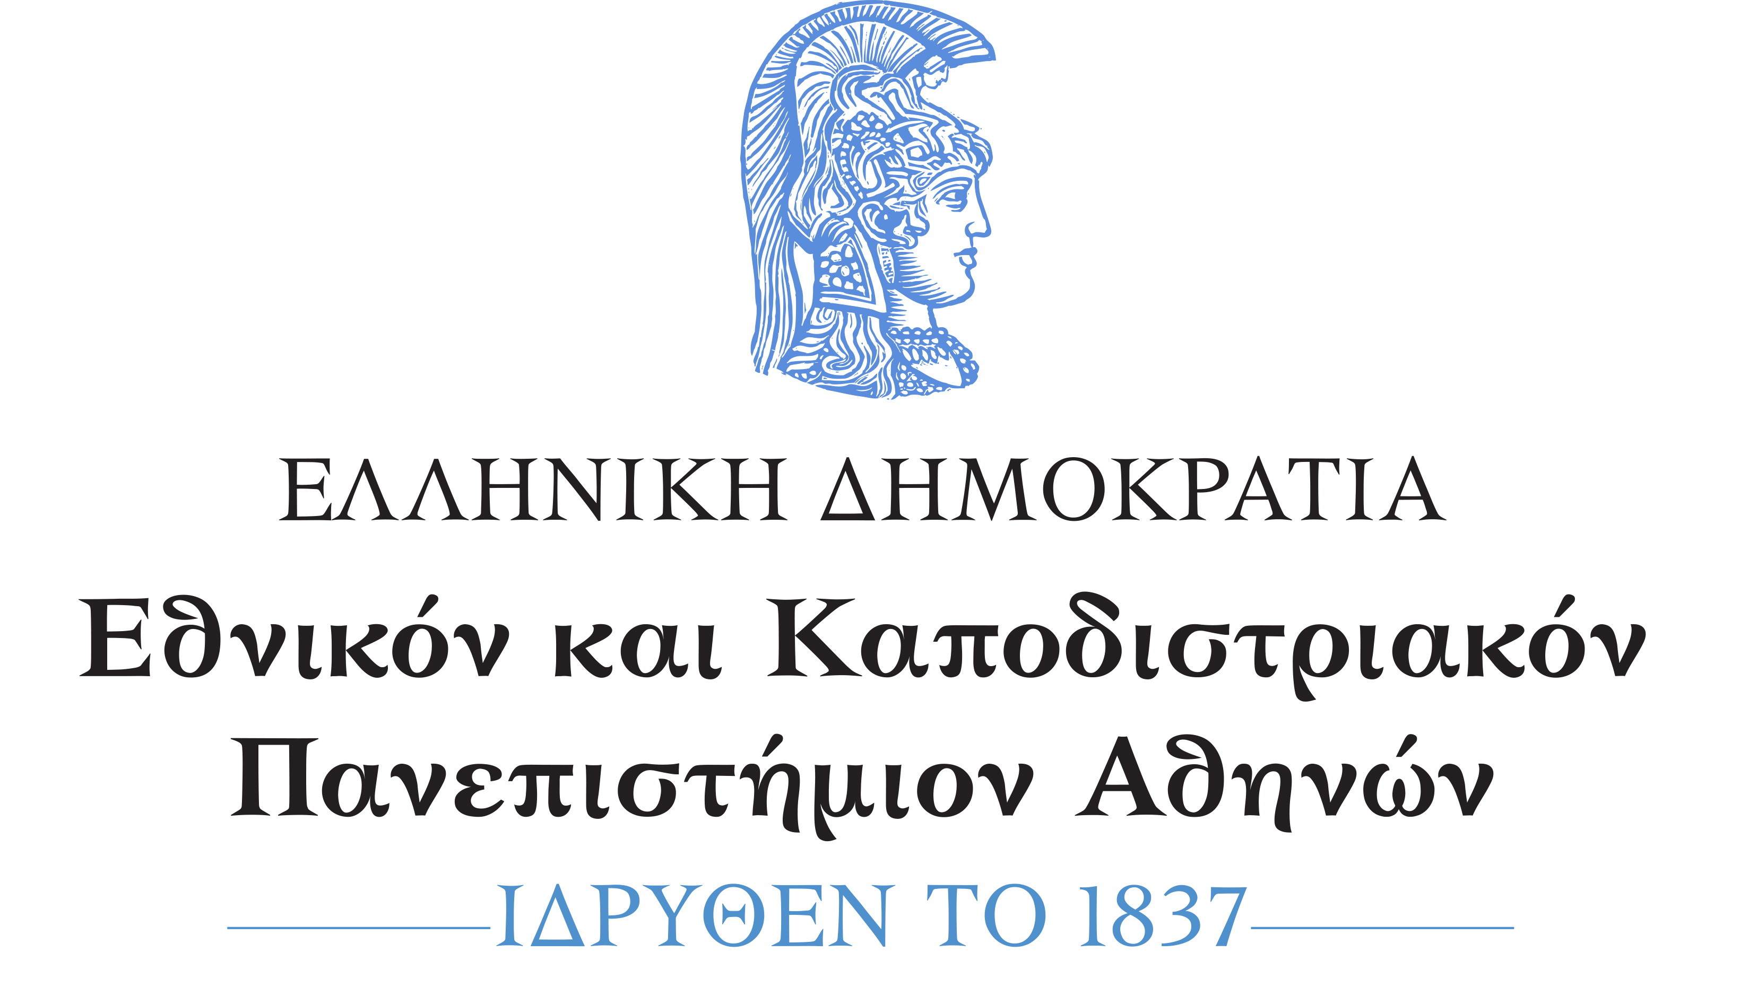 | ΣΧΟΛΗ ΟΙΚΟΝΟΜΙΚΩΝ ΚΑΙ ΠΟΛΙΤΙΚΩΝ ΕΠΙΣΤΗΜΩΝ  ΤΜΗΜΑ ΕΠΙΚΟΙΝΩΝΙΑΣ ΚΑΙ ΜΕΣΩΝ ΜΑΖΙΚΗΣ ΕΝΗΜΕΡΩΣΗΣ  ΠΜΣ «ΔΗΜΟΣΙΟΓΡΑΦΙΑ ΚΑΙ ΝΕΑΜΕΣΑ»  Σοφοκλέους 1, 10559, Αθήνα – τηλ. 210 3689457 – fax 210 3689472

ΠΜΣ «ΔΗΜΟΣΙΟΓΡΑΦΙΑ ΚΑΙ ΝΕΑ ΜΕΣΑ»
ΠΡΟΣΚΛΗΣΗ (1) ΕΓΓΡΑΦΩΝ, (2) ΥΠΟΒΟΛΗΣ ΑΙΤΗΣΕΩΝ ΑΠΑΛΛΑΓΗΣ ΑΠΟ ΤΗΝ ΥΠΟΧΡΕΩΣΗ ΚΑΤΑΒΟΛΗΣ ΤΕΛΩΝ ΦΟΙΤΗΣΗΣ ΧΕΙΜΕΡΙΝΟΥ ΕΞΑΜΗΝΟΥ ΑΚΑΔ. ΕΤΟΥΣ 2019-2020

Οι εισακτέοι ακαδ. έτους 2019-2020 του Προγράμματος Μεταπτυχιακών Σπουδών «Δημοσιογραφία και Νέα Μέσα» καλούνται:
Να προσέλθουν για την εγγραφή τους στο Πρόγραμμα την Τετάρτη 2-10-2019, και την Παρασκευή 4-10-2019 και ώρες 10:00-14:00 (Σοφοκλέους 1, Αθήνα, ΤΚ 10559, 1ος όροφος, αίθουσα 111, τηλ. 210 368 9457) προσκομίζοντας φωτοτυπία αστυνομικής ταυτότητας και το αποδεικτικό κατάθεσης διδάκτρων (650€). Το ποσό αυτό θα κατατίθεται στα στοιχεία:
Ειδικός Λογαριασμός Κονδυλίων Έρευνας του Εθνικού και Καποδιστριακού Πανεπιστημίου Αθηνών
Τράπεζα: ALPHA BANK AE
Αριθμός Λογ/σμού: 802002001000227
ΙΒΑΝ: GR0301408020802002001000227
Swift/BIC: CRBAGRAA
Να υποβάλουν, εφόσον το επιθυμούν, αίτηση απαλλαγής από την υποχρέωση καταβολής τελών φοίτησης με ταυτόχρονη κατάθεση του συνόλου των αναγκαίων δικαιολογητικών σύμφωνα με το νομικό πλαίσιο που ισχύει (Νόμος 4485/2017 (ΦΕΚ A114/4-8-2017), ΥΑ 131757/Ζ1 (ΦΕΚ B3387/10-8-2018), ΥΑ 131758/Ζ1 (ΦΕΚ B3387/10-8-2018)), έως και την Παρασκευή 11/10/2019.
Οι αιτήσεις απαλλαγής από την υποχρέωση καταβολής τελών φοίτησης στο Πρόγραμμα Μεταπτυχιακών Σπουδών «Δημοσιογραφία και Νέα Μέσα» με ταυτόχρονη κατάθεση του συνόλου των αναγκαίων δικαιολογητικών υποβάλλονται στην Γραμματεία του Προγράμματος (Σοφοκλέους 1, γραφείο 104, 1^{ος} όροφος.)

Επιπροσθέτως, οι εισακτέοι ακαδ. έτους 2019-2020 του Προγράμματος Μεταπτυχιακών Σπουδών «Δημοσιογραφία και Νέα Μέσα» ενημερώνονται ότι:
- Η έναρξη μαθημάτων χειμερινού εξαμήνου ακαδ. έτους 2019-2020 του Προγράμματος θα πραγματοποιηθεί την Δευτέρα 7 Οκτωβρίου 2019.
- Για οποιεσδήποτε νεότερες πληροφορίες θα πρέπει να παρακολουθούν τις σχετικές ανακοινώσεις στον ιστοσελίδα του Τμήματος Επικοινωνίας και ΜΜΕ ΕΚΠΑ (www.media.uoa.gr).

Αθήνα, 25-9-2019
Ο Διευθυντής του Προγράμματος Μεταπτυχιακών Σπουδών
*
Στέλιος Παπαθανασόπουλος
Καθηγητής Τμήματος ΕΜΜΕ ΕΚΠΑ

*η υπογραφή έχει τεθεί στο πρωτότυπο που τηρείται στο αρχείο της Γραμματείας του Προγράμματος

